МИНЕСТЕРСТВО ЦИФРОВОГО РАЗВИТИЯ, СВЯЗИ И МАССОВЫХ КОММУНИКАЦИЙ РОССИЙСКОЙ ФЕДЕРАЦИИ

Федеральное государственное бюджетное образовательное учреждение высшего образования

<<Поволжский государственный университет телекоммуникаций и информатики>>

Факультет информатики и вычислительной техники

Кафедра ПрИ

ОТЧЁТ

ПО ЛАБОРАТОРНОЙ РАБОТЕ №5

Дисциплина: Проектирование баз данных

Выполнил:

Студент ПрИ-21 Морзюков М.А..

Проверил:

Герасимов В.В.

Самара 2023

1. (INNER JOIN) почта пользователей с весом между 55 и 70

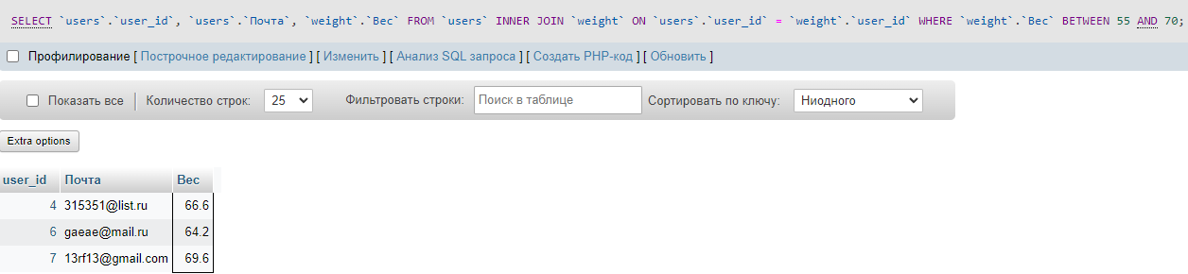

1. (LEFT OUTER JOIN) продукты и пользователи, что заказывали их

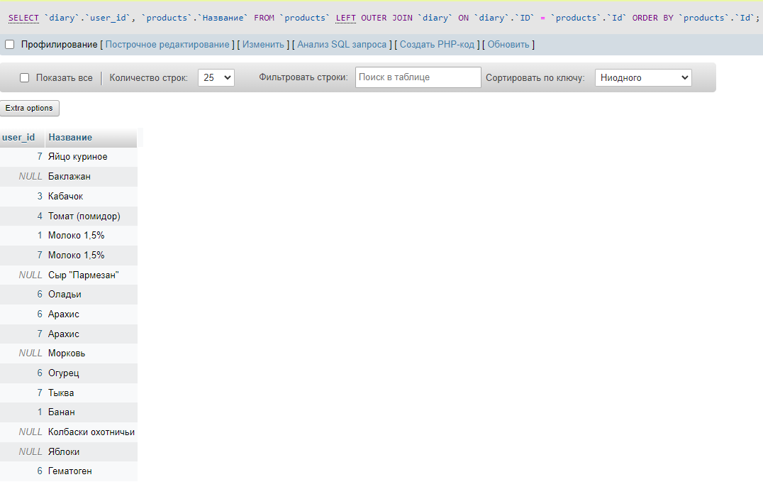

1. (RIGHT OUTER JOIN) почты пользователей и даты добавления продуктов в дневник

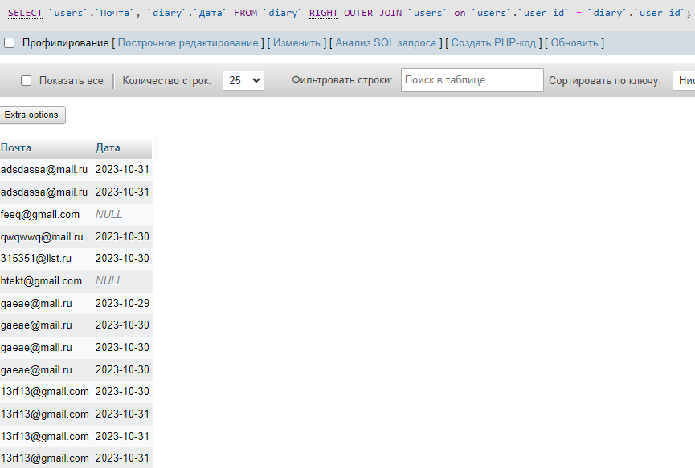

1. (CROSS JOIN) [SELECT](http://localhost/phpmyadmin/url.php?url=https://dev.mysql.com/doc/refman/8.0/en/select.html) \* FROM `users` CROSS JOIN `weight`;

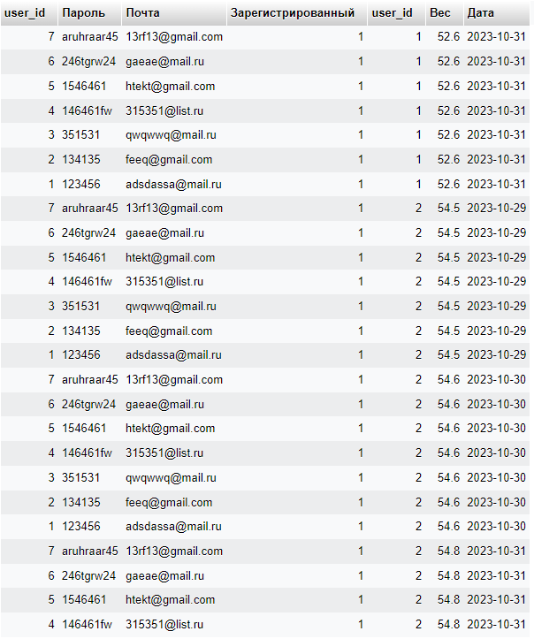

1. [SELECT](http://localhost/phpmyadmin/url.php?url=https://dev.mysql.com/doc/refman/8.0/en/select.html) `users`.`user\_id`, `users`.`Почта`, `diary`.`Дата`, `products`.`Название`

FROM `diary`

[LEFT](http://localhost/phpmyadmin/url.php?url=https://dev.mysql.com/doc/refman/8.0/en/string-functions.html%23function_left) JOIN `users` ON `diary`.`user\_id` = `users`.`user\_id`

[LEFT](http://localhost/phpmyadmin/url.php?url=https://dev.mysql.com/doc/refman/8.0/en/string-functions.html%23function_left) JOIN `products` ON `diary`.`ID` = `products`.`Id`

ORDER BY `users`.`user\_id`;

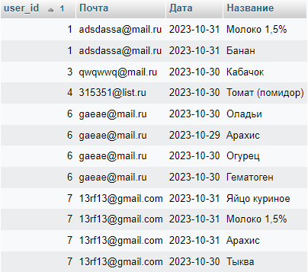

1. [SELECT](http://localhost/phpmyadmin/url.php?url=https://dev.mysql.com/doc/refman/8.0/en/select.html) `users`.`user\_id`, [SUM](http://localhost/phpmyadmin/url.php?url=https://dev.mysql.com/doc/refman/8.0/en/aggregate-functions.html%23function_sum)(`products`.`Калории`) AS 'Калории', `diary`.`Дата`

FROM `diary`

[LEFT](http://localhost/phpmyadmin/url.php?url=https://dev.mysql.com/doc/refman/8.0/en/string-functions.html%23function_left) JOIN `users` ON `diary`.`user\_id` = `users`.`user\_id`

[LEFT](http://localhost/phpmyadmin/url.php?url=https://dev.mysql.com/doc/refman/8.0/en/string-functions.html%23function_left) JOIN `products` on `diary`.`ID` = `products`.`Id`

WHERE `diary`.`Дата` = '2023-10-31'

GROUP BY `user\_id`

ORDER BY `user\_id`;

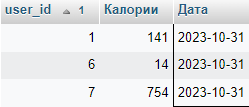

1. [SELECT](http://localhost/phpmyadmin/url.php?url=https://dev.mysql.com/doc/refman/8.0/en/select.html" \t "mysql_doc) `users`.`user\_id`, `weight`.`Вес`, [COUNT](http://localhost/phpmyadmin/url.php?url=https://dev.mysql.com/doc/refman/8.0/en/aggregate-functions.html%23function_count" \t "mysql_doc)(`diary`.`user\_id`) AS 'Кол-во продуктов'

FROM `users`

[LEFT](http://localhost/phpmyadmin/url.php?url=https://dev.mysql.com/doc/refman/8.0/en/string-functions.html%23function_left) JOIN `weight` ON `users`.`user\_id` = `weight`.`user\_id`

[LEFT](http://localhost/phpmyadmin/url.php?url=https://dev.mysql.com/doc/refman/8.0/en/string-functions.html%23function_left) JOIN `diary` ON `users`.`user\_id` = `diary`.`user\_id`

GROUP BY `user\_id`;

